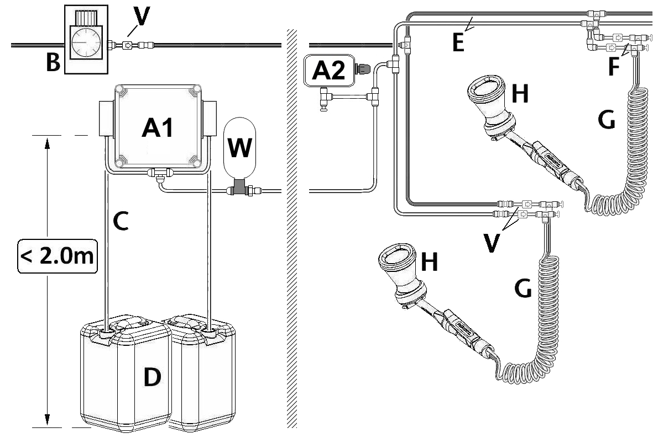

Mouss’matic

Mode d’emploi / operating instructions
Français : page 1 - 10
Anglais : page 10 – 20
Gabarit de découpe / drilling template : page 21

Fig. 1B – SYSTÈME MOUSS’MATIC – INSTALLATION TYPIQUE

Fig. 1C – MOUSS’MATIC – MONTAGE DU COFFRET /FLACON À PRESSION
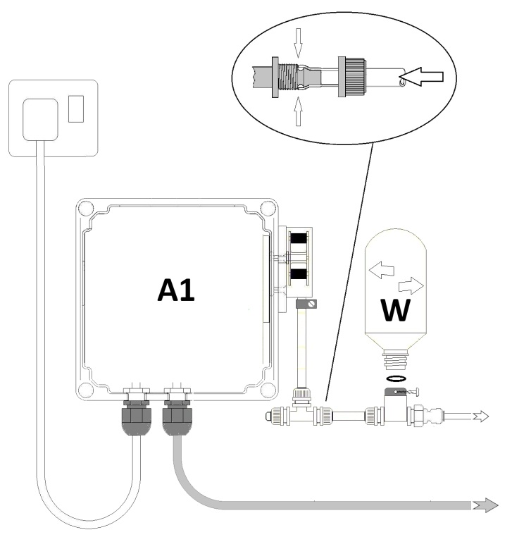
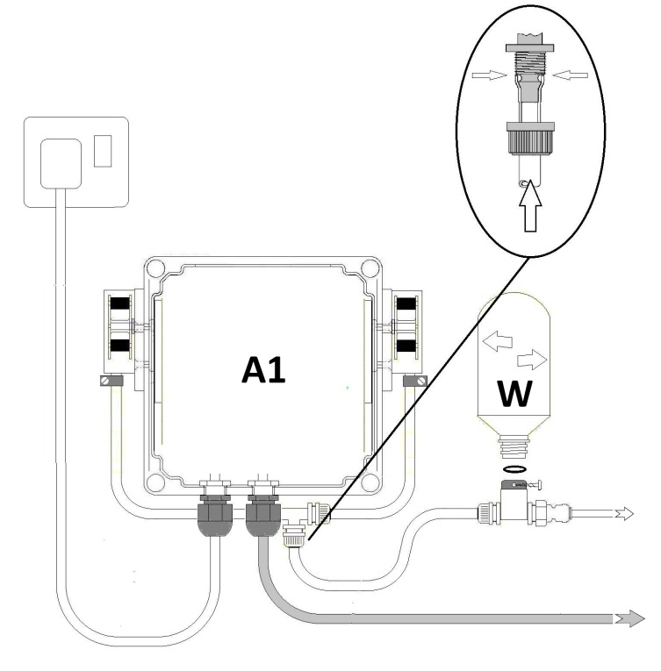
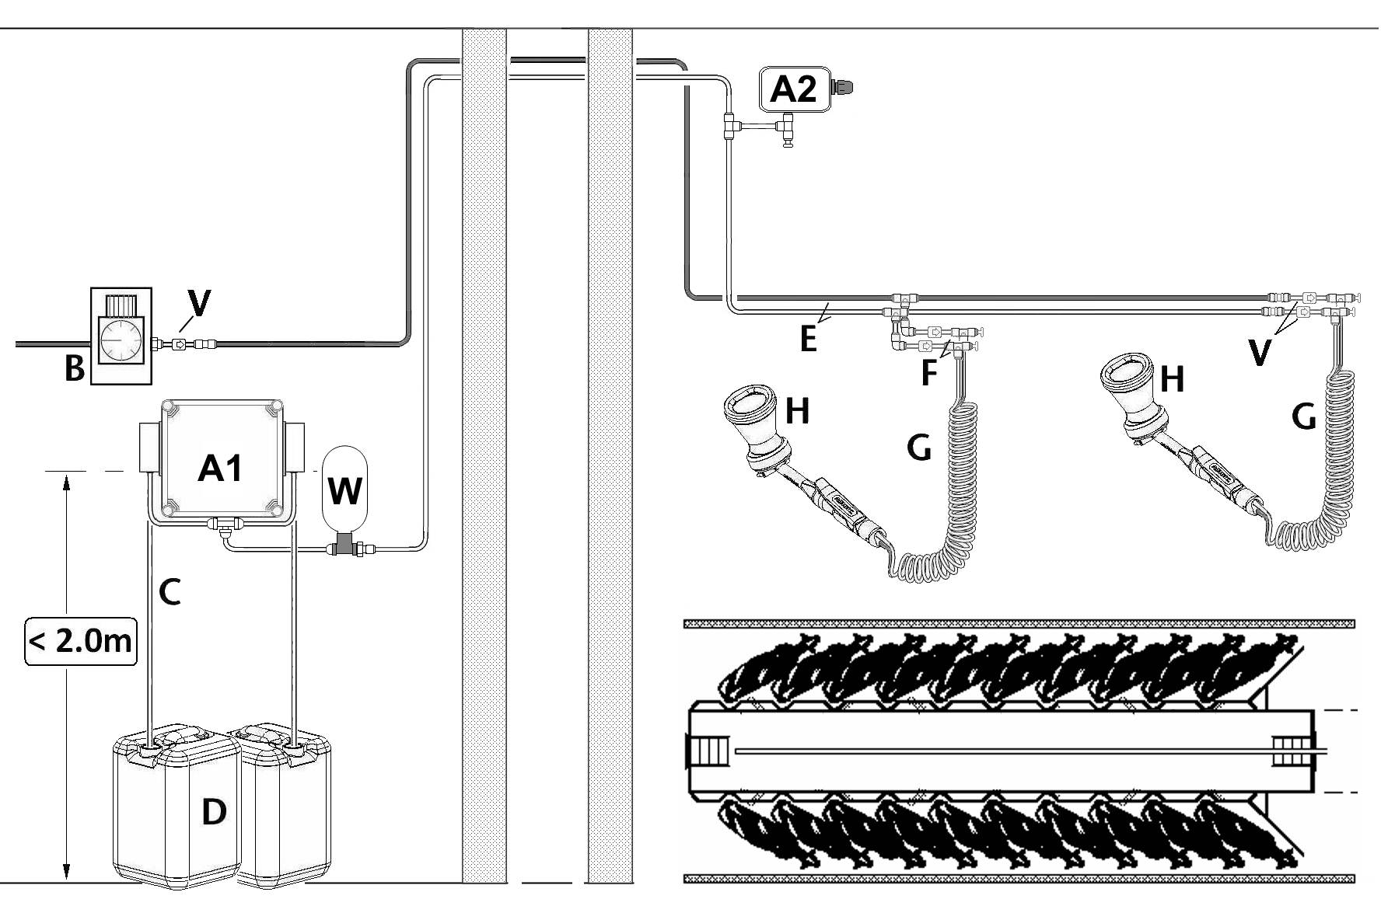
BOITIER UNE POMPE BOITIER DEUX POMPES

Introduction

Le MOUSS’MATIC est conçu pour se monter avec des tuyaux jumeaux d’alimentation d’un diamètre intérieur de 4 mm (extérieur de ¼"); l'air comprimé arrive par le tuyau NOIR, le tuyau GRIS (ou BLEU) fournit le produit moussant pour la mamelle sous pression, les deux à basse pression (0,2 - 0,4 bar) – voir la Fig. 1. Le produit et l’air sont fournis aux applicateurs de mousse, qui créent de la mousse dans le gobelet pendant qu’on maintient actionnée la gâchette.

ATTENTION – Ne faire passer le PRODUIT MOUSSANT que par le tuyau GRIS (ou BLEU); le tuyau noir risque de se faire dégrader par certains produits.

La Sécurité

Les composants du système MOUSS’MATIC sont conçus exclusivement pour être utilisés dans des installations de traite. Toute utilisation autre que celle décrite dans ce livret d’instructions n’est pas considérée comme conforme. La responsabilité du constructeur/ fournisseur ne saurait être engagée pour les détériorations en résultant. L’utilisateur prendra la pleine responsabilité pour l’usage. L’OBSERVATION DU LIVRET D’INSTRUCTIONS ET LE RESPECT DES CONDITIONS D’INSPECTION ET D’ENTRETIEN FONT ÉGALEMENT UNE PARTIE INTÉGRANTE DE L’UTILISATION CONFORME AUX PRESCRIPTIONS.

Installation électrique - doit être effectuée par un installateur électricien qualifié - sauf si une sortie de prise étanche est disponible. Cette alimentation électrique doit être protégée PAR UN INTERRUPTEUR DIFFERENTIEL (30mA). IL EST RECOMMANDÉ que l'alimentation électrique doive être mise hors tension automatiquement lorsque la pompe à vide est à l'arrêt.

Montage (voir la Fig. 1, 1B & 1C)
Du produit moussant est aspiré dans des bidons à produit et mis sous pression par des pompes péristaltiques. Le coffret (A1) dans lequel se trouvent les pompes du MOUSS’MATIC est coté à l’indice de protection IP40 (en application de l’IEC 60529), ce qui signifie que le grand coffret électrique (A1) doit être monté en dehors de la salle de traite, à un endroit à l’abri de l’humidité et près d’une prise 220 - 240V 50Hz~ (Puissance: 1 pompe =120W ; 2 pompes = 240W). Le câble d’alimentation à 3 fils DOIT être mis à la terre. Il FAUT que le câble d’alimentation reste accessible après le montage terminé du coffret. Le grand coffret (A1) sera mis en place, de préférence, à 2 m maxi. de hauteur au-dessus du sol et à 3 m maxi. de distance des bidons de produits. Pour un fonctionnement efficace et fiable du système, la distance verticale entre la pompe et la ligne de distribution ne doit pas être supérieure à 1 m.

Disposer les points de fixation à l’aide du modèle de perçage (voir dernière page) et monter le coffret sur un mur droit convenable avec les vis et les chevilles en plastique fournies. Le modèle de perçage (en dernière page) sert aussi pour disposer les points de fixation du régulateur (B) - voir dessous.
REMARQUE: Laisser suffisamment de place à la droite du coffret pour le montage du Flacon à Pression (L), qui DOIT être monté en position verticale, à l'aide d'une seule vis (voir la Fig. 1C).
Le petit coffret (A2) pour le logement du pressostat, relié au grand coffret par 10 mètres de câble blindé, doit être fixé sur une surface VERTICALE plate POUR PREFERENCE DANS LA SALLE DE TRAITE ; mais situé aussi près que possible du point le plus élevé du tuyau d’alimentation (voir la Fig. 1B). Le câble peut être temporairement débranché du PCB à l'intérieur du coffret (A1). Lors du rebranchement du câble, assurer que tous les 3 fils sont bien raccordés. Utilisez les colliers de câble fournis pour fixer le câble, mais NE JAMAIS raccourcir le câble blindé.
Les bidons de produit (D) doivent être placés au sol dans une position sans danger et les tuyaux d’aspiration (C) du coffret avec les pompes doivent être posés à l’entrée des pompes péristaltiques. Avant de glisser le bout du tuyau d’aspiration en PVC sur l’embout d’entrée de la pompe, il est conseillé de le chauffer, puis il faut le fixer avec les colliers de serrage en inox fournis. Assurez-vous que les colliers soient fixée de façon à ce que la barbe du raccord de la pompe soit situé au centre du collier et ne pas trop serrer le collier (vous risquez de briser le raccord en plastique). Glisser l’extrémité à filtre des tuyaux d’aspiration dans les bidons à produit.

De l’air comprimé à basse pression, en provenance d’une alimentation en air SEC comprimé de
2 - 6 bar), est fourni par l’intermédiaire du régulateur (B), au moyen d’un tuyau (non fourni) prévue à cet effet. L’étanchéité du boîtier du régulateur est d’IP55 ; celui-ci peut être monté à tout endroit VERTICALE pratique, facile d’accès. Le clapet anti-retour (V) est installé dans la ligne de sortie afin de protéger le compresseur dans le cas où il y a une défaillance d’un clapet anti-retour ailleurs dans le système. Au cours de la mise en route et du réglage initial du système, il est possible qu’il faille ajuster ce régulateur de pression afin d’obtenir un fonctionnement idéal pour la création de la mousse.

Montage (suite)

En ce qui concerne les tuyaux jumeaux d’alimentation (noir et gris/bleu) la disposition de ces tuyaux (E) dépend de la configuration de la salle de traite, et ils se trouveront soit en haut, soit en bas. Afin d’assurer le fonctionnement efficace des applicateurs de mousse, poser la ligne d’alimentation de telle façon qu’elle soit aussi courte que possible. Les tuyaux d’alimentation peuvent être posés soit en haut, au milieu de la salle de traite, soit en bas, sous la rive des quais de traite. Les supports de pose (J) destinés aux tuyaux jumeaux sont fournis et permettent la fixation des tuyaux d’alimentation centraux sur tout élément convenable de la stalle, au moyen d’un seul collier rilsan (K) servant à serrer l’une contre l’autre les deux moitiés du support (voir la Fig. 2). Une alternative consiste à monter les supports de pose sur une surface droite convenable à l’aide d’une vis adaptée (non fournie) mise dans le trou au milieu.

Fig. 2 – SUPPORTS DE POSE DES TUYAUX JUMEAUX

– MONTAGE/FIXATION
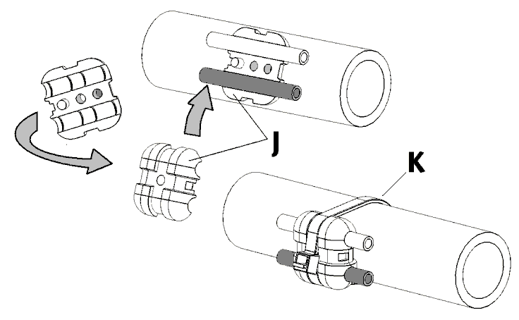
Les tés (F) et les autres raccords de la ligne d’alimentation sont du type « enfichable » ; pour les enlever, repousser la collerette et retirer le tuyau – voir les diagrammes sur la Fig. 4.
Il importe que les tuyaux soient poussés dans les raccords au maximum possible afin d’éviter que des fuites d’air (ou de liquide) se développent au joint tuyau/raccord.

Les applicateurs de mousse doivent être disposés de telle manière qu’il soit possible d’atteindre tous les postes de traite aisément, sans tirer outre mesure sur les tuyaux en spirale. Des kits d’extension sont disponibles afin qu’il soit possible de mettre autant d’applicateurs qu’il faut monter dans une salle donnée.

AVERTISSEMENT – Ne JAMAIS tirer outre mesure sur les tuyaux en spirale, car cela risque de provoquer une traction exagérée entraînant des fuites ou des dommages au niveau des raccords ou du collecteur. C’est pourquoi il est DÉCONSEILLÉ de laisser les applicateurs suspendus aux tuyaux en spirale lorsqu’ils ne sont pas utilisés, car cela exerce une traction inadaptée sur le tuyau et risque d’endommager l’applicateur qui peut s’écraser contre le sol.

Le crochet de suspension en plastique (H sur la Fig. 3) peut être fixé sur un tube horizontal convenable à l’aide de deux colliers rilsan (K), ou bien deux trous peuvent être percés dedans et il peut être positionné ainsi (à l’aide de deux vis) sur une surface droite. Sa conception est telle que le gobelet de l’applicateur peut se placer dans le crochet de suspension.

Des supports de montage sont fournis pour maintenir, à chaque point de dérivation sur l’alimentation centrale, les deux tés (F) et pour stabiliser l’extrémité de la spirale afin d’éviter une traction directe sur les raccords. Les supports de montage (L) sont destinés à se monter sous un tube horizontal à l’aide de deux colliers rilsan (K) placés autour de ce dernier (voir la Fig. 3). Si aucun tube horizontal convenable n’est disponible, mettre en place les supports de montage par d’autres moyens.

Les deux tés (F) servant de dérivation depuis la ligne d’alimentation centrale se placent sur les deux côtés des supports de montage (L) et s’y attachent par deux colliers rilsan (K sur la Fig. 3). Les tuyaux en provenance des vannes anti-retour qui seront raccordés sur chacun des tuyaux (G) de la spirale (la flèche doit être orientée vers la spirale), doivent être poussés fermement dans le té qui convient (F), puis déplacés légèrement afin de se mettre dans les cuvettes ; ensuite, les tuyaux sont serrés par la mise en place de l’autre segment du support de montage, à fixer soit à l’aide d’une vis M4 et d’un écrou de blocage, soit d’un seul collier rilsan (K). Alors qu’il n’est pas strictement nécessaire que tel tuyau de l’applicateur (bleu ou noir) soit raccordé sur tel tuyau de l’alimentation centrale, il est préférable qu’il existe une continuité de la ligne NOIRE à travers tous les applicateurs.

Fig. 3 – MONTAGE DES APPLICATEURS DE MOUSSE DU MOUSS’MATIC
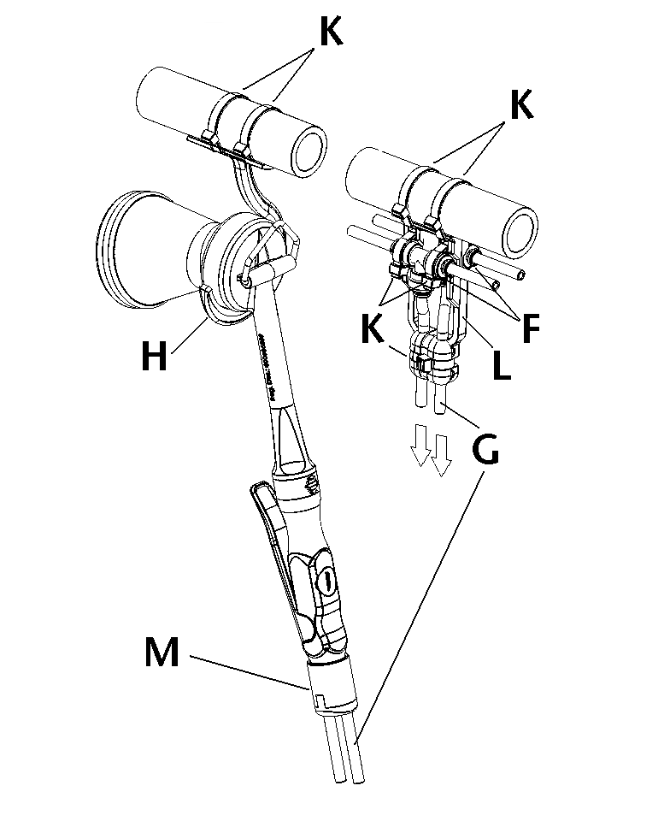

Fig. 4 – MANIPULATION DES RACCORDS « ENFICHABLES »
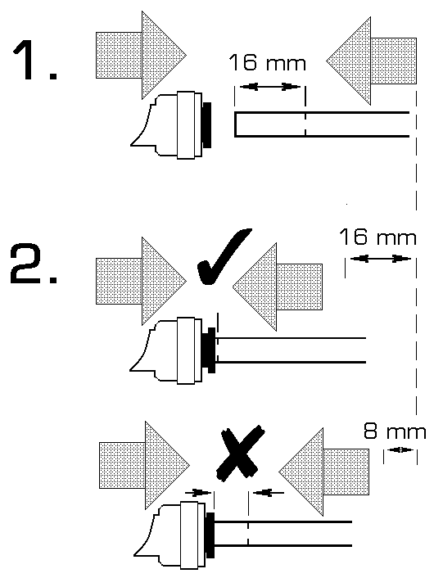
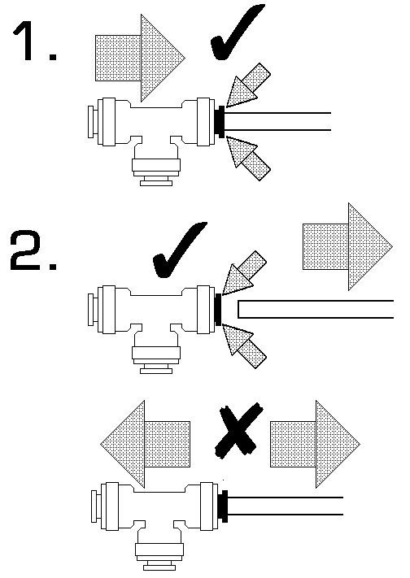

Montage (suite)

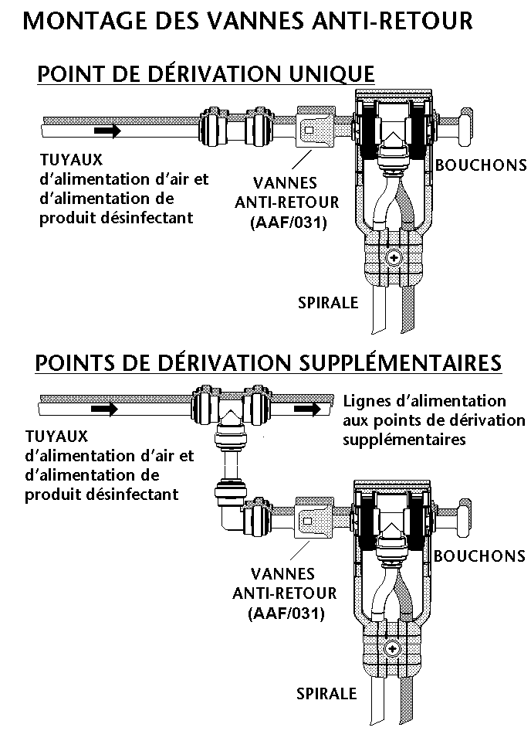
Vannes Anti-Retour (voir la Fig. 1 V)
Fig. 5

Cette version du système MOUSS’MATIC est équipée de vannes anti-retours indépendantes. 2 Vannes anti-retours sont fournies avec chaque point de dérivation. Pour le montage de ces-vannes voir Fig. 5.

- 1 vanne anti-retour doit être montée dans le tuyau d’alimentation d’air
- 1 vanne anti-retour doit être montée dans le tuyau d’alimentation de produit désinfectant.

Les vannes doivent être montées tout près du support du point de dérivation de façon que les deux parties GRISES (flèches) aillent dans le sens de l’applicateur de mousse. Les vannes doivent être bien introduites dans les raccords (16mm au moins) pour assurer l’étanchéité du joint torique intérieur.

Pour retirer la vanne il faut repousser la collerette du raccord avant de retirer la vanne (exactement comme les autres raccords «enfichables» fournis avec le système MOUSS’MATIC).

Deux vannes anti-retours doivent être montées avec chaque point de dérivation – ce qui explique l'utilisation de tés dans la ligne de distribution où plus d'un point de dérivation est installé.

AVERTISSEMENT – Le système MOUSS’MATIC ne produira PAS de mousse si les vannes anti-retours manquent ou ne soient installées en bonne position.

L’applicateur de mousse à proprement parler se rattache aux tuyaux en spirale par l’intermédiaire d’un bloc collecteur (M) monté en usine sur une des extrémités de la spirale et fourni ainsi. Le collecteur se visse dans l’arrivée située dans la partie gâchette de l’applicateur de mousse et l’étanchéité est créée par le joint torique mis dans l’arrivée du corps du pistolet. Se servir de l’outil AmbiSpanner fourni pour serrer le collecteur aussi fermement qu’on y arrive à la main, afin de créer l’étanchéité. NE JAMAIS SERRER TROP le collecteur!

AVERTISSEMENT – NE JAMAIS ESSAYER DE DÉBRANCHER LE COLLECTEUR DE LA SPIRALE! Cela risque d’endommager le collecteur de façon permanente et irréparable (les tuyaux en spirale de rechange sont fournis avec un nouveau bloc collecteur monté en usine).

Mise en route et réglage initial

Pour l’instant, ne pas raccorder le dernier applicateur de mousse, celui qui est le plus éloigné, sur la ligne d’alimentation et le remplacer par un bout de tuyau posé dans un bidon adapté afin de récupérer le produit désinfectant perdu.
Mettre le coffret avec les pompes (A1) sous tension à l’interrupteur près de la prise électrique sur sa façade. Le grand coffret électrique (A1) se met ainsi en marche et commence à aspirer du produit par les pompes. Attendre que du produit soit passé par les pompes et qu’un débit ininterrompu soit observé au bout de la ligne d’alimentation (si le système a une canalisation d’alimentation longue, cela peut prendre plusieurs minutes). Ensuite, éteindre le système et raccorder le dernier applicateur. Retirer brièvement le bouchon du té, en dessous du petit boîtier (A2), et le remplacer dès que le liquide commence à s'écouler - pour vous assurer que le liquide ait atteint le pressostat.
Remettre en marche le coffret électrique (A1) et, lorsque la bouteille de pression du réservoir (W) est rempli jusqu'à un niveau d'environ 30 mm et que le niveau de pression de liquide de ~ 3 psi (0,2 bar) est atteint, le pressostat coupera automatiquement les pompes péristaltiques ; elles ne se remettent en marche que lorsqu’un pistolet est actionné, ce qui entraîne une chute de pression dans le système. Si les pompes ne s’arrêtent pas au bout d’une minute, ou même tournent en permanence, vérifier qu’il n’y a pas de fuite dans la ligne d’alimentation.
(suite ci-dessous)
Mise en route et réglage initial (suite)

Mettre en marche le système d’alimentation en air comprimé et commencer par régler le régulateur de pression à 0,2 - 0,3 bar (3 - 4 psi), puis contrôler quelle est la qualité de la mousse, en actionnant, une à une, la gâchette de chaque applicateur. Il se peut que, au début, il n’y ait pas de création de mousse avant qu’un débit ininterrompu de liquide arrive dans le fond du gobelet de trempage moussant. L’amorçage de chacun des applicateurs ne devrait pas prendre plus de quelques secondes, et il se fait en maintenant actionnée la gâchette jusqu’à ce que de la mousse se crée et remplisse le gobelet de l’applicateur.

La qualité/l’humidité de la mousse peut être ajustée par la définition du rapport liquide/air comprimé. En usine, le système est réglé à la pression pratiquement optimale du liquide ; c’est pourquoi il est préférable de jouer sur la pression de l’air pour aboutir à la qualité recherchée de la mousse. En augmentant la pression de l’air, on obtient une mousse plus « sèche » (très mousseuse, avec une tendance à former des bulles d’air plus grandes) ; en revanche, à une pression de l’air plus basse, on crée une mousse à la fois d’un débit moins élevé et d’une nature plus « humide », ce qui peut aller jusqu’à la désintégration assez rapide de la mousse, ne laissant ainsi dans le gobelet de l’applicateur que du liquide. Ces deux cas extrêmes correspondent généralement à une plage de pression de l’air comprimé de 0,2 - 0,4 bar (3 - 6 psi) (à une pression du liquide réglée à 0,2 bar (3 psi)). De manière générale, il n’est conseillé que la pression de l’air soit dans une fourchette de ±0,13 bar (2 psi) par rapport à la pression du liquide.

Fonctionnement

Lorsque vous êtes prêt à tremper les trayons, appuyer sur la gâchette du pistolet jusqu’à ce que la mousse déborde légèrement du gobelet applicateur (F), puis le soulever pour couvrir complètement le trayon. D’habitude, un gobelet plein est suffisant pour tremper deux trayons.

ATTENTION – Refaire le plein AVANT QUE les bidons de produit moussant ne soient vides et ÉTEINDRE LE COFFRET avec les pompes avant de commencer à les remplir. Si le produit était complètement épuisé, il faut réamorcer le système comme le décrit la section « Mise en route et réglage initial » ci-dessus.

A LA FIN DE TRAITE TOUJOURS DEBRANCHER LE COFFRET ELECTRIQUE, dans lequel se trouvent les pompes, et rincer les gobelets avec de l’eau chaude.

Caractéristiques Techniques

Alimentation– Liquide – coffret électrique • 220-240V~ 50Hz 120/240W
- fusibles • Une pompe – T0.4A
• Deux pompes – T1.0A

Alimentation– Air – air comprimé • 5 - 10L/min avec pression de 0.2 à 0.5 Bar.

Quantité d’applicateurs de mousse maximum par coffret électrique • 10

Quantité d’applicateurs de mousse maximum fonctionnant simultanément • 2
Longueur maximum de chaque tuyau de distribution (Noir ou Gris) • 45 mètres
Consommation de produit chimique (par applicateur) • 1.5 – 2.5 ml/sec
Température de fonctionnement • 5 – 40 ºC

Entretien

Les gobelets des applicateurs doivent être rincés à l’eau chaude tout de suite après la traite afin d’éliminer les poils, les souillures etc. – cela sert aussi à éviter l'accumulation des dépôts et à empêcher que le produit liquide se solidifie et bouche l’écran filtre. Au cas où la création de mousse serait lente et/ou difficile, il est facile de démonter (voir la Fig. 6 ci-dessous) le gobelet de l’applicateur pour le laver de la façon suivante :-

- Dévisser le gobelet (N) du pistolet (P) pour l’en démonter en prenant le corps du gobelet dans la main et en le tournant contre le sens des aiguilles d’une montre.
- Enlever prudemment le gobelet sans perdre le grand joint torique (S), puis sortir les trois écrans filtres (T) du gobelet et de son siège (R) au bout du pistolet.
- Pour laver les filtres, les immerger dans de l’eau chaude; des contaminations difficiles seront éliminées à l’aide d’une brosse souple. Puis remettre en place tous les trois écrans filtres et remonter le gobelet le joint torique en haut.

Pour nettoyer le coffret électrique, si nécessaire, se servir UNIQUEMENT d’un chiffon sec et doux – NE JAMAIS l’exposer à un jet d’eau. Il FAUT toujours débrancher le câble d’alimentation du Secteur avant toute intervention dans le boitier.
Si le câble d’alimentation est endommagé, il doit être remplacé par le fabricant, son agent de service ou une personne du même niveau de qualification, afin d’éviter des dangers.

Fig. 6 – DÉMONTAGE DE L’APPLICATEUR DE MOUSSE POUR LE LAVAGE

Entretien Annuel

Pour garantir l’efficacité et la fiabilité du système Mouss’matic, nous recommandons que les pièces ci-dessous être remplacées TOUS LES 1 – 2 ANS – selon le nombre de vache trempées.

Tuyaux Péristaltiques – pour UNE pompe - kit AAF/022.

- pour DEUX pompes - kit AAF/023.

Interrupteur du Pression – kit AAF/013

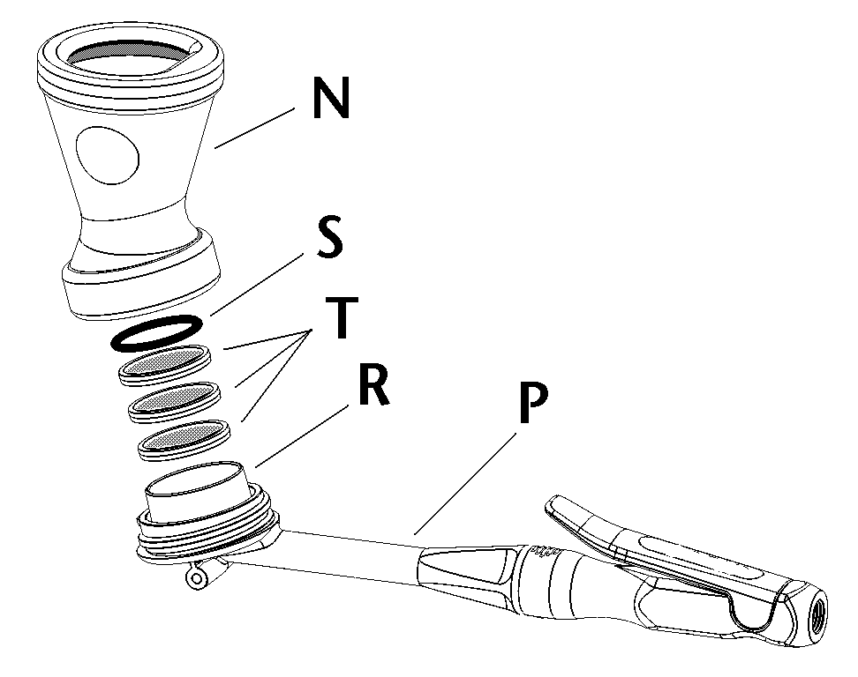
Problèmes et dépannage
ATTENTION – Il FAUT débrancher le câble d’alimentation du Secteur avant toute intervention dans le coffret électrique.
Problème | Cause probable | Solution possible
Pas de mousse créée après une action sur la gâchette (sur TOUS les applicateurs) | Pas d’alimentation en air  Pas d’alimentation en liquide | Mettre en marche l’alimentation en air.  Vérifier qu’il n’y a pas de fuites dans les lignes d’alimentation.  Mettre en marche le coffret avec les pompes et vérifier que les pompes tournent lorsque la gâchette est actionnée.  Vérifier et, au besoin, remplir les bidons à produit et amorcer le système.
Pas de mousse créée après une action sur la gâchette (sur un seul applicateur) | Air et/ou liquide ne parviennent pas à cet applicateur | Fuites dans les raccordements ou canalisation bouchée – contrôler et éliminer au besoin.  Vanne de la gâchette coincée ou bouchée – dévisser et contrôler la vanne, (la remplacer par l’AAF/015 au besoin).  Gobelet moussant bouché ou sale – nettoyer et enlever les souillures des écrans filtres ou, au besoin, remplacer le gobelet ou filtres.
Mousse très sèche ou seules quelques très grandes bulles d’air sous l’effet de la gâchette | Pas d’alimentation en liquide ou restrictions du débit dans les canalisations de liquide | Vérifier que le bidon de produit n’est pas vide et que chaque tuyau d’aspiration est plein de produit – sans fuites d’air.  Vérifier la continuité des tuyaux (gris/bleu) d’alimentation en liquide.  Vérifier que les pompes tournent sous l’effet de la gâchette.  Vérifier que la pression de l’air n’est pas trop élevée – réduire à 0,2 - 0,3 bar  (3 – 5 psi) au besoin.
Mousse très humide ou seul du liquide dans le gobelet sous l’effet de la gâchette | Pas d’alimentation en air ou restrictions du débit/ bouchon dans les canalisations d’air.  Restriction ou bouchon dans l’admission d’air du gobelet de l’applicateur | Vérifier l’alimentation en air.  Vérifier qu’il n’y a pas de fuite dans le système d’alimentation en air.  Vérifier que la pression de l’air à laquelle le régulateur est mis n’est pas trop basse.  Dévisser le gobelet du pistolet, enlever les écrans filtres, éteindre le coffret avec les pompes ; actionner la gâchette et vérifier que de l’air passe bien par l’orifice au centre du gobelet.  Vérifier que de l’air est admis dans le corps de l’applicateur au niveau de l’entrée du pistolet. Nettoyer et éliminer au besoin les bouchons dans les tuyaux et le pistolet.
Pas de liquide arrivé au niveau des dérivations de la ligne centrale | Pompe(s) ne tourne(nt) pas lorsque la gâchette est maintenue actionnée  Pompe(s) tourne(nt) mais sans pomper du liquide | Vérifier le fusible (et le remplacer au besoin.)  Vérifier qu’il n’y a pas de bouchon dans les tuyauteries entrée et sortie.  Contrôler s’il y a une défaillance de l’interrupteur à pression (à l’intérieur du petit coffret – A2) — faire appel à un technicien.  Vérifier qu’il n’y pas de fuite ni de bouchon dans la canalisation d’entrée.  Contrôler s’il y a une défaillance de la pompe péristaltique ou de ses tuyaux — faire remplacer par un technicien.

MOUSS’MATIC – REGLAGE DE LA PRESSION DU LIQUIDE

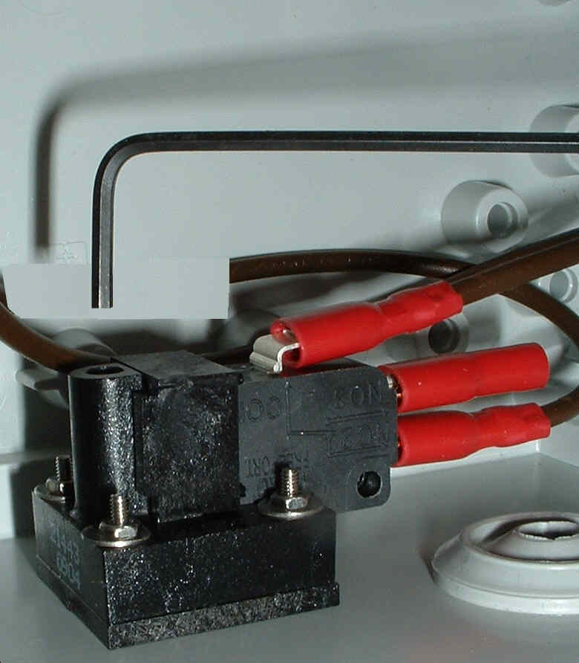
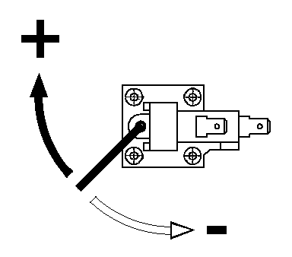
Lors de la mise en service initiale, ou en cas de changement du régulateur de pression, il peut être nécessaire de régler la pression du liquide.

On peut régler le niveau de pression du liquide entre 0,15 et 0,35 Bar (2 – 5 psi), en tournant la vis du régulateur.
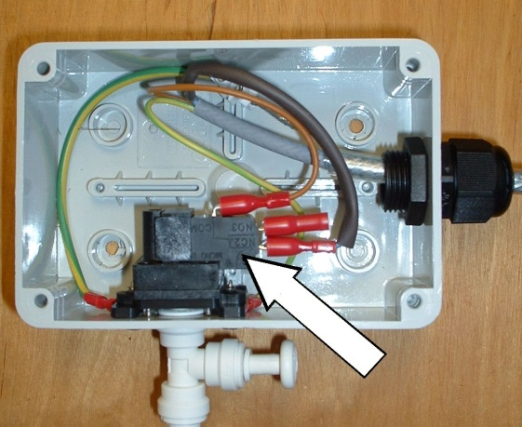
- Mettre le boitier hors tension en mettant l’interrupteur en position Arrêt et en débranchant la prise électrique.
- Dévisser les 4 vis et démonter le couvercle du petit boitier (A2) pour accéder à l’intérieur du boitier. Le régulateur électrique se situe à l’endroit indiqué par la flèche sur la photo ci-contre.
- Utiliser une clé alène mâle hexagonale de 2 mm et tourner la vis en renfoncement, en face des raccordements du régulateur électrique.
- En vue du dessus, pour régler la pression (voir la figure ci-dessous) :
- tourner la clé dans le sens des aiguilles d’une montre pour augmenter la pression
- tourner la clé dans le sens inverse des aiguilles d’une montre pour baisser la pression.

- En effectuant un tour complet, la pression du liquide augmente ou baisse de 0,07 bar.
Il est recommandé de ne jamais essayer de tourner la vis plus de 3 tours dans les deux sens. Arrêter de tourner la vis si vous ne sentez pas de résistance, car cela risque d’endommager irrémédiablement le régulateur de pression.

- Retirer la clé du régulateur et fermer le couvercle du boitier avant de remettre en route le système afin de vérifier si un réglage complémentaire est nécessaire.

MODÈLE DE PERÇAGE - Se servir du modèle en dernière page pour disposer les points de fixation du coffret accueillant les pompes. LAISSER DE LA PLACE DES DEUX CÔTÉS ET EN DESSOUS DU COFFRET POUR LES TÊTES DES POMPES, LE FLACON À PRESSION ET AFIN D’ACCÉDER FACILEMENT AUX POMPES POUR L’ENTRETIEN (au besoin).

Fig. 1 – GENERAL LAYOUT OF MOUSS’MATIC SYSTEM

Fig. 1B – TWIN PUMP MOUSS’MATIC INSTALLATION – TYPICAL INSTALLATION
Introduction

The MOUSS’MATIC is designed to be installed using twin distribution tubes of 4mm bore (1/4” outside diameter) – the BLACK tube supplies compressed air; the GREY/ BLUE tube supplies pressurised teat disinfectant chemical – both at a low pressure 3 - 5 psi (0.2 - 0.4 Bar) – see Fig 1. Chemical and air are supplied to the foaming applicators, which generate foam in the cup whilst the trigger is held depressed.
WARNING – Use only the GREY (or BLUE) tube for the CHEMICAL – the Black tube may be attacked by some chemicals.

Safety

The MOUSS’MATIC Foam Teat Dipping System is designed exclusively for use in milking installations. Any application outside the use described in this operating manual will be taken to be not in accordance with the intended purpose. The manufacturer/supplier will not be held responsible for any losses arising as a result of such use. The user will take full responsibility for use. USE IN ACCORDANCE WITH THE INTENDED PURPOSE ALSO INCLUDES COMPLYING WITH THE OPERATING MANUAL AND THE CONDITIONS FOR INSPECTION AND MAINTENANCE.

Installation (refer to Fig.1, 1B & 1C)
Electrical Installation - should ideally be carried out by a Qualified Electrician – EXCEPT where a suitable waterproof plug outlet is available. THIS ELECTRICAL SUPPLY SHOULD BE PROTECTED BY AN APPROPRIATE EARTH LEAKAGE CIRCUIT BREAKER. IT IS RECOMMENDED THAT THE ELECTRICAL SUPPLY SHOULD BE SWITCHED OFF AUTOMATICALLY WHEN THE VACUUM PUMP IS NOT IN OPERATION.

Pressurised Chemical – is sucked up from a chemical container by peristaltic pump(s). The large enclosure (A1) housing the pump(s) of the MOUSS’MATIC is rated at IP40 (IEC 60529), the power unit must therefore be positioned outside of the milking parlour in a dry location and close to a 110 –120V AC power socket (Power consumed: 1 pump = 120W ; 2 pumps = 240W). The 3-core power supply cord MUST remain accessible when the unit has been installed and MUST be connected to Earth.

The large enclosure (A1) should be positioned no more than 2 metres vertically above the floor and no more than 3 metres distant from the chemical container(s). For efficient and reliable operation, the maximum vertical distance from pump to distribution line should be less than 1 metre.
Use the drilling template (page 21) to mark out screw positions and fix the enclosure securely to a suitable flat VERTICAL wall, using the screws and plastic plugs supplied (the drilling template on page 21 can also be used for the Air Regulator - referred to below).

NOTE: Allow sufficient space to the Right of the enclosure for mounting the Pressure Reservoir Bottle (W), which MUST be in an UPRIGHT position, using a single screw (see Fig. 1C).

The small enclosure (A2) housing the Pressure Switch (connected to the large enclosure by 10 metres of armoured cable) should be screwed to a flat VERTICAL surface PREFERABLY IN, or close to, THE MILKING PARLOUR as close as possible to the highest point of the distribution tubing (see Fig 1B). The cable may be temporarily disconnected from the PCB inside the large enclosure (A1). When reconnecting the cable ensure that all 3 wires are correctly connected. Use Cable clips supplied to secure cable, but DO NOT SHORTEN armoured cable.

The chemical container(s) (D) should be placed securely on the floor and the Inlet Tube(s) (C) from the pump enclosure connected to the Inlet nipple(s) of the peristaltic pump(s) – each PVC inlet tube should be warmed before pushing over the peristaltic pump nipple and securing with the stainless steel hose clips supplied. Make sure that the clips are fitted so that the barb of the fitting on the pump is central in the clip and do NOT over tighten the clip (you risk breaking the plastic nipple). Drop the filter end of the inlet tube(s) into the chemical container(s) - drilling a 10mm dia. hole in the cap to accommodate it.

Low Pressure Air is supplied, via the Regulator (B), from a DRY compressed air supply of 2-6 Bar (30-90 psi), using suitable connection fittings (not supplied). The enclosure containing the Regulator is sealed to IP55 and may be situated in any convenient, easily accessible location. The Non-Return Valve (V) is installed in the outlet line to protect the compressor in the event of any Non-Return Valve failure elsewhere in the system. During the initial system setting up process, it may be necessary to adjust the pressure regulator setting to obtain ideal operating conditions for efficient foam production.
continued . . .

Installation (continued)
Fig. 1C - MOUSS’MATIC INSTALLATION – ENCLOSURE /PRESSURE BOTTLE ASSEMBLY
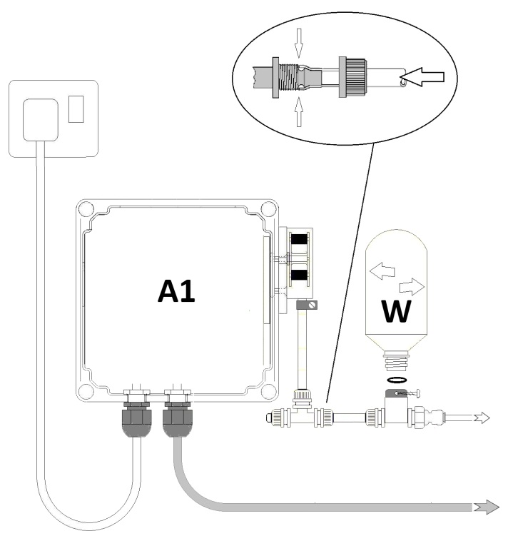
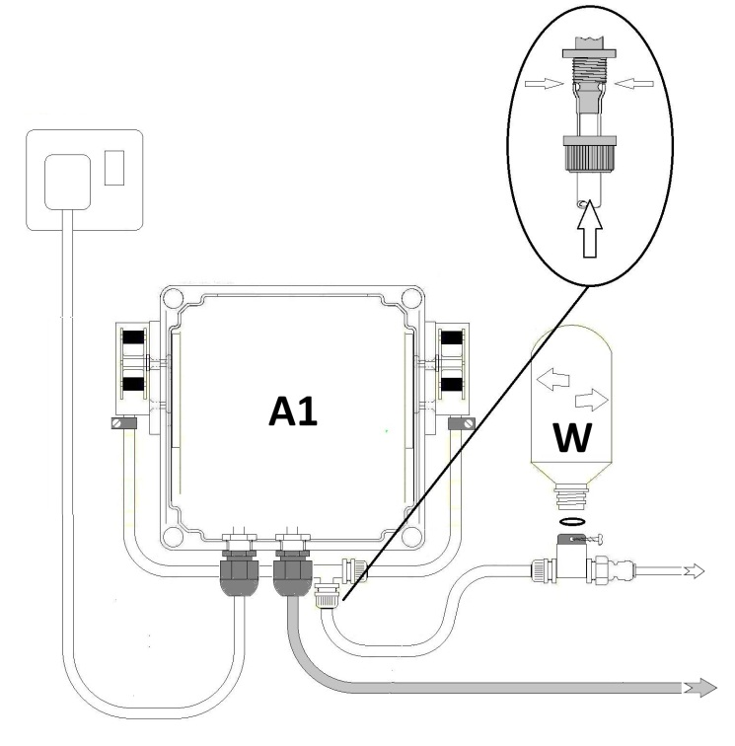
SINGLE PUMP UNIT TWIN PUMPS UNIT

Twin Distribution tubes (Black & Grey/ Blue) - Routing of the distribution tubes (E) will depend on the parlour design and can be either at high level, or low level. In order to ensure efficient operation of the foaming applicators route the distribution line so it is as short as possible. Distribution tubes can be routed at high level, along the centre of the parlour, or at low level underneath the cow standing kerb. Twin Tube Fixing Brackets (J) are supplied and used to secure the main distribution tubing to suitable stallwork, using a single cable tie (K) around the tube to clamp the two halves of the brackets together (see Fig. 2). Alternatively, these Fixing Brackets may be affixed to a flat surface using a suitable screw (not supplied) through the central hole.

Fig. 2 – TWIN TUBE FIXING BRACKETS – ASSEMBLY/FIXING
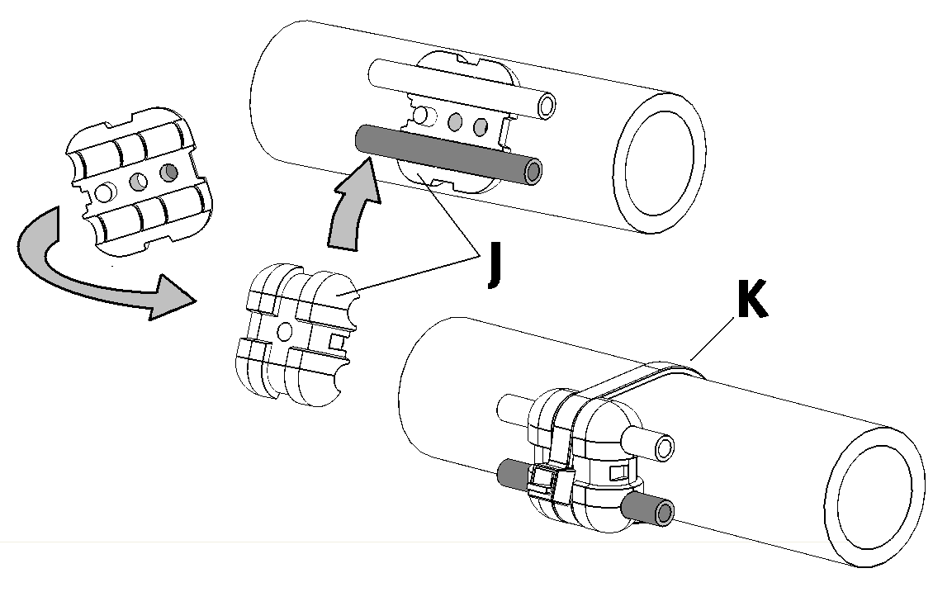
T-pieces (F) and other distribution line fittings are "push-in" and can be released by holding the flange in and pulling out the tubing – see diagrams fig. 4 – it is important that tubes are pushed fully into fittings as otherwise air (or liquid) will leak out from the tube/fitting.

Foam Applicators should be positioned such that all milking points can be reached comfortably without over-stretching the coils. Extension kits are available to enable as many Applicators as may be required to be installed.

WARNING: Do NOT over-stretch the coils, as this will place undue strain on the tubing and may result in the connectors, or manifold, leaking or becoming damaged. It is therefore NOT recommended to allow the applicator to hang from the coil when not in use, as this will result in over-stretching of the coil and possible damage to the applicator through contact with the floor.
continued . . .

Fig. 3 – ASSEMBLY OF MOUSS’MATIC FOAM APPLICATORS

Fig. 4 – USING “PUSH-FIT”CONNECTIONS

Installation (continued)

The Plastic Hanging Hook (see fig. 3, H) may be fitted to a suitable horizontal tube using 2 cable ties (K), or can be drilled with 2 holes and fitted (by 2 screws or bolts) to a flat surface. It is so designed that the cup of the applicator can rest in the Plastic Hanging Hook.

Support Brackets are supplied for each drop point; these serve both to hold the two T-pieces (F) and to support the coil ends to avoid a direct pull on the connections. The Support Brackets (L) are designed to be fitted to a horizontal tube using 2 cable ties (K) around the tubing (see fig. 3). If a suitable horizontal tube is not available, then Support Brackets should be fitted by alternative means.

The 2 T-pieces (F) of the distribution line locate into either side of the Support Bracket (L) and are secured by two cable ties (see fig. 3 K). The tubes from the twin tube coil (G) are pushed firmly into the respective T-pieces (F) and are twisted slightly to rest in the guides; the tubes are then clamped in place by fitting the final section of the bracket and securing it with a M4 bolt and lock-nut or a single cable tie (K). Although it is not essential that the Black and Blue tails of drop coils are connected to specific distribution lines, it is preferable that the BLACK tube is continuous across all drops and applicators.

Non-Return Valves (see fig. 1 V) - In this version of the MOUSS’MATIC discreet Non-Return Valves are used.
2 Non-Return Valves are supplied with each Drop Point; these valves should be sited as indicated in fig. 5.

1 Non-Return Valve in the Air Supply tube
1 Non-Return Valve in Liquid Supply tube

The valves should both be sited immediately before the Drop Coil Support Bracket with the GREY parts (arrows) pointing towards the Foam Applicator.
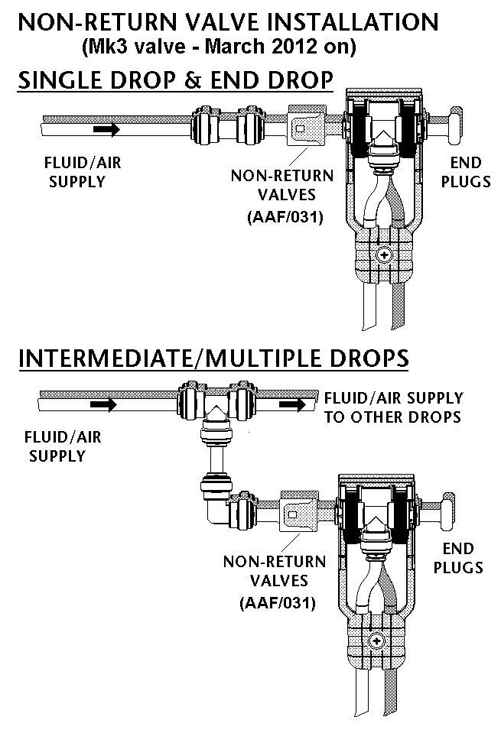
Fig. 5
The Non-Return Valves should be pushed well in to fittings (typically 16mm minimum) to ensure proper sealing with the internal O ring. Valves may be removed from the fittings by pushing in the collet then pulling out the tubing (as per other push-fit fittings used with this equipment).

Each Drop Point must have its own pair of Non-Return Valves – hence the use of the T pieces in the distribution line where more than one Drop Point is fitted.

WARNING – the system will NOT produce foam correctly if the Non-Return Valves are missing, faulty or incorrectly-fitted.

Fitting of the Foam Applicator to the Drop Coil is by way of the Manifold (M) which is delivered ready-fitted to one end of the Drop Coil. The Manifold is screwed into the rear of the trigger assembly of the Foaming Applicator and sealed with the O-ring which is fitted on the protruding end of the Manifold before screwing into the rear end of the gun body. Use the AmbiSpanner supplied to tighten the manifold hand-tight to seal – DO NOT OVER-TIGHTEN.

WARNING - DO NOT ATTEMPT TO REMOVE THE MANIFOLD FROM THE COIL – you risk causing permanent irreparable damage to the manifold (replacement drop coils are supplied with Manifold ready-fitted).

Initial Setting Up

Leave the Foam Applicator at the far end of the distribution line disconnected and, in its place, fit a short length of tube resting in a suitable container in order to collect any chemical discharged.

Switch on the power at the electric socket and on the front of the pumping unit. Power Unit (A1) will be activated and liquid will start to be drawn up through the pump(s). Allow unit to run until liquid has passed through the pump(s) and is flowing out in a continuous stream from the end of the distribution pipe (this may take a few minutes on a system with a long distribution line). At this point, turn Off the unit and fit the final applicator. Briefly remove the plug from the T-piece below the small enclosure (A2) replacing it as soon as liquid runs out, to ensure liquid has reached the pressure switch.

Switch the pump unit back On and, when the Pressure Reservoir Bottle (W) has been filled to a level of about 30mm, and a liquid pressure of ~3psi (0.2 Bar) is reached, the pressure switch will automatically switch off the peristaltic pump(s), which will not operate until a gun is used and pressure drops. If pumps fail to stop within 1 minute (or run continuously) then check the distribution line system for leaks.

Switch on the air supply, adjust the pressure regulator initially to 3 – 4 psi (0.2-0.3 Bar) and check the quality of foam by depressing the trigger on each applicator in turn. Initially the foam may not be produced until a continuous stream of liquid has reached the base of the foaming cup; priming each applicator should take no more than a few seconds and is accomplished by holding the trigger fully depressed until foam forms and fills the applicator cup.

Foam Quality/Wetness may be adjusted by regulating the relative liquid to air pressure ratio. The unit will have been preset in the factory to a near optimum liquid pressure and it is therefore preferable to adjust the air pressure to arrive at the desired foam quality. Increasing Air pressure will make the foam more “dry” (very frothy and tending towards larger air bubbles), whilst decreasing air pressure will both reduce the rate of production of foam and make the foam “wetter” ultimately to the extent where foam collapses very quickly to leave fluid in applicator cup. The difference in air pressure between these extremes typically covers the pressure range of 2 – 6 psi (with liquid pressure set at 3 psi). Generally the Air pressure should be within ±2 psi of Liquid pressure.

OPERATION

When ready to dip, depress the trigger until foam is level or just above the rim of Applicator (F) and raise fully onto teat. Typically a full cup will dip two teats.

WARNING – Refill chemical container(s) BEFORE EMPTY and SWITCH OFF PUMP UNIT whilst refilling. In the event that chemical supply is exhausted, it will be necessary to re-prime system as described in the section “Initial Setting Up” above.

WHEN MILKING IS COMPLETED SWITCH OFF ELECTRIC POWER SUPPLY and rinse out cups with warm water.

WARNING – AFTER MILKING IS COMPLETE ALWAYS ISOLATE MAINS POWER FROM PUMPS (this action is essential to avoid possible loss of chemical through leakage and damage to pump motors).

SPECIFICATIONS

Power Source – Liquid – Electric Pumping unit • 220-240Vac 50Hz 120/240W
– Fuses • Single pump – T0.4A
• Twin pump – T1.0A

Power Source – Air – Compressed Air • 5 -10L/min at 3 - 7psi (0.2 - 0.5 Bar)

Maximum No. of Applicators per Pumping Unit • 10

Maximum No. of Applicators operating simultaneously • 2
Maximum Length of Distribution Tubing (Black or Grey) • 45 Metres (150 ft)
Typical Chemical Consumption per Applicator • 1.5 – 2.5 mL/second
Operating Temperature • 5 – 40 ºC

MAINTENANCE

Applicator Cups should be rinsed out with clean warm water to remove any hairs, dirt, etc. immediately following completion of milking – this should avoid the build up of deposits and prevent chemical solidifying in the gauze. If foam production becomes slow and/or difficult then the Foaming Applicator cup may be easily dismantled (see fig. 6 below) for cleaning as follows:-

- Unscrew the cup assembly (N) and remove from the end of the lance (P) by gripping the outside of the cup and turning anti-clockwise.
- Carefully lift off and retain the large O-ring (S), then lift out the 3 Filter Gauzes (T) from the cup/retainer (R) at the end of the lance.

The gauzes may be cleaned by immersion in hot water and any stubborn material removed with a soft brush before re-assembling in the cup with O-ring on top.

Use ONLY a soft dry cloth to clean the electrical enclosure housing when necessary – NEVER use a hose. If the supply cord is damaged, it must be replaced by the manufacturer, its service agent or similarly qualified persons in order to avoid a hazard. Always disconnect the supply cord from the mains power supply BEFORE removing the enclosure lid.

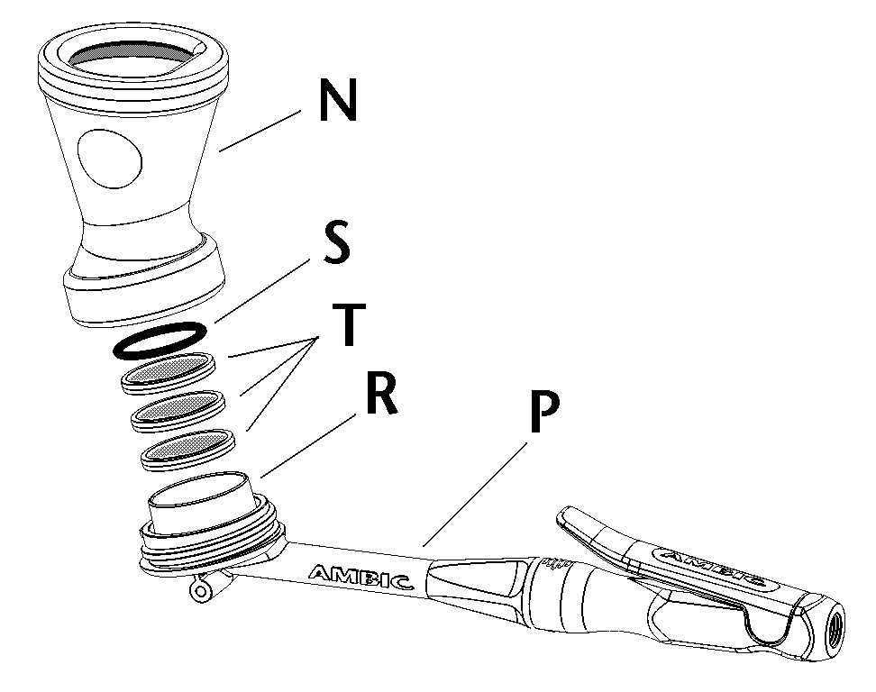
Fig. 6 – DISMANTLING FOAM APPLICATOR FOR CLEANING

ANNUAL MAINTENANCE

In order to preserve the efficiency and reliability of the MOUSS’MATIC system, we recommend that the following parts be replaced EVERY 1 – 2 YEARS, depending on number of cows dipped.

Peristaltic pump tubes – for Single Pump units use kit AAF/022.

- for Twin Pump units use kit AAF/023.

Pressure Switch – use kit AAF/013.

PROBLEMS & FAULT FINDING
WARNING - Always disconnect the supply cord from the mains power supply BEFORE removing the enclosure lid.

Problem | Likely Cause | Probable Solution
No foam produced when trigger squeezed (ALL units) | No Air Supply present  No liquid present | Switch on Air supply  Check for leaking connections on distribution tubing system  Switch on pumping unit; check pump turns when gun trigger depressed.  Check/replenish chemical and prime system, if necessary.
No foam produced when trigger squeezed (at one unit only) | Air supply and/or liquid not reaching foaming applicator. | Leaking connections, or blocked tubing – check and remedy.  Trigger valve stuck or blocked – unscrew valve and check, or replace with AAF/015.  Foaming cup dirty or blocked – clean to remove dirt from gauzes, or replace with new cup.
Foam very dry, or a few large bubbles only produced when trigger squeezed. | No liquid supply or restriction in liquid distribution pipe work. | Check chemical container not empty.  Check inlet tubing full of liquid and no leaks at connection to pump(s)  Check distribution tubing (Grey/Blue) for continuity of liquid supply.  Check Pump(s) running when trigger squeezed and held open.  Check Air pressure not set too high at regulator – reduce pressure to 3-4 psi, if necessary.
Foam very wet, or only liquid rises in cup when trigger squeezed. | No air supply, or air distribution pipe work restricted/blocked.  Foaming cup air feed blocked/restricted. | Check Air supply switched On.  Check for leaking connections on air distribution tubing (Black) system.  Check Air pressure not set too Low at regulator.  Unscrew applicator cup from lance; remove gauze disks; turn Off Pumping Unit; depress applicator trigger and check for Air flowing from hole in centre of Cup.  Check that Air is reaching Applicator at gun body entry. Clean/ unblock cup and tubing, as appropriate.
No liquid reaching applicator drops. | Pump(s) not turning when triggers held squeezed.  Pump(s) turning but not pumping liquid. | Check fuses and replace if necessary.  Check for blockages in Inlet and Outlet pipes.  Possible Pressure Switch (inside small enclosure) failure - consult engineer.  Check for leakage (or blockage) in Inlet pipe.  Possible failure of peristaltic pump tubing – consult engineer for replacement.

MOUSS’MATIC – LIQUID PRESSURE SETTING

During the initial installation and if it becomes necessary to replace the Pressure Switch, it may be necessary to adjust the liquid pressure slightly.

The Pressure Switch allows the liquid pressure level to be adjusted in the range 2-5 psi (0.2-0.3 Bar) by means of a setscrew on the switch.
- Turn off the mains power at the switch and disconnect the unit from the Mains Power supply.
- Unscrew the 4 screws and lift the lid of the small enclosure (A2) to allow access to the inside of the enclosure; the pressure switch is arrowed in the photograph opposite.
- Use a 5/64” (2mm) Hexagon Key to turn the recessed screw on the switch at the opposite end to the electrical connections (see next photo below opposite).
- When viewed from above, turning the screw CLOCKWISE will INCREASE PRESSURE; ANTICLOCKWISE DECREASES liquid Pressure. (see diagram below).

- Each full turn of the adjusting screw increases/decreases the pressure by ~1 psi (~0.1 Bar).
It is recommended that NO MORE THAN 3 TURNS of the adjusting screw be made in either direction. IF THE SCREW BECOMES “SLACK” TO TURN, DO NOT TURN any further as you risk causing permanent damage to the switch.
- Remove the Hexagon Key and close the lid before re-connecting the unit to Mains Power to check if further adjustments are necessary.

DRILLING TEMPLATE - Use the template on the last page to mark out fixing holes for the pump enclosure (Regulator fixing holes also shown - inset). DO NOT FORGET TO ALLOW SPACE ON BOTH SIDES AND BELOW UNIT FOR PUMP HEADS, PRESSURE BOTTLE AND TO PERMIT EASY ACCESS TO SERVICE PUMPS (when required).

GB

EC DECLARATION OF CONFORMITY
Name of Product: Mouss’matic
Type: AAF/101 (AAF/102)
Other identifying data: Serial Number
The Product complies with requirements of the
following directives:
89/336/EEC
73/23/ EEC
Harmonized standards which have been used:
EN 61000-6-3: 2001 BS EN 60335-1: 2002
EN 61000-6-1: 2001 BS EN 60335-2: 2002
EN 61000-3-2: 2000 EN 60335-1: 2003
EN 61000-3-3: 1995

Date: 01.09.08 Signed:
Name: R.J. Hiley
Position: Product Manager

Name and address Name and address
of manufacturer: of agent:
Ambic Equipment Ltd. CTH
Witney, Oxford 128, avenue Chateau Fleury
OX28 4YF. ENGLAND 26100 – ROMANS - France

F

DECLARATION DE CONFORMITE CE
Nom de produit: Mouss’matic
Type: AAF/101 (AAF/102)
Identification: Serial Number

Ce produit est conforme aux directives suivantes:
89/336/CE
73/23/ CE
Standards d’harmonisation utilisés:
EN 61000-6-3: 2001 BS EN 60335-1: 2002
EN 61000-6-1: 2001 BS EN 60335-2: 2002
EN 61000-3-2: 2000 EN 60335-1: 2003
EN 61000-3-3: 1995

Date: 01.09.08 Signature:
Nom: R.J. Hiley
Fonction: Product Manager

Nom et adresse Nom et adresse
du constructeur: du distributeur:
Ambic Equipment Ltd. CTH
Witney, Oxford 128, avenue Chateau Fleury
OX28 4YF. ENGLAND 26100 – ROMANS - France

128 avenue Château Fleury
26104- Romans sur Isère
Tel : 04 75 70 71 72
Fax : 04 75 71 27 59
www.cth.fr

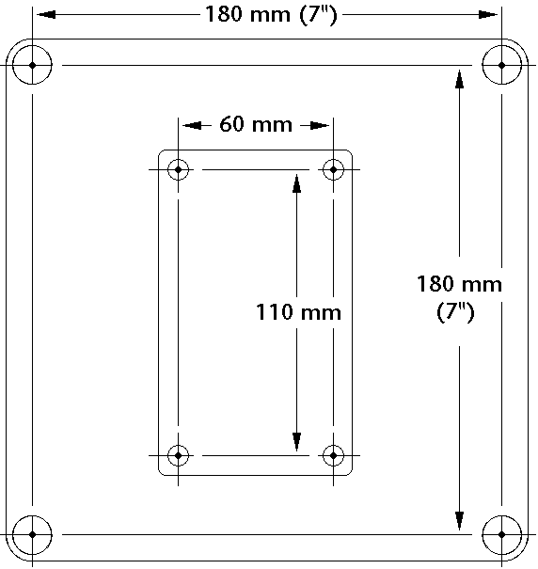
Gabarit de découpe / drilling template
Pour disposer les points de fixation du coffret accueillant les pompes. LAISSER DE LA PLACE DES DEUX CÔTÉS ET EN DESSOUS DU COFFRET POUR LES TÊTES DES POMPES, LE FLACON À PRESSION ET AFIN D’ACCÉDER FACILEMENT AUX POMPES POUR L’ENTRETIEN (au besoin).
Drilling guide for mounting holes. DO NOT FORGET TO ALLOW SPACE ON BOTH SIDES AND BELOW UNIT FOR PUMP HEADS, PRESSURE BOTTLE AND TO PERMIT EASY ACCESS TO SERVICE PUMPS (when required).

